Государственное бюджетное общеобразовательное учреждение Самарской области «Школа-интернат №2 для обучающихся с ограниченными возможностями здоровья городского округа Жигулевск»

Открытое занятие
«Где добро - там и светло».

Воспитатель ГКП: Вахрина М.А

2015-2016 уч.год
Цель: формировать у детей нравственные качества: доброту, уважение к окружающим, стремление совершенствовать добрые поступки.
Задачи:
- дать детям представление о доброте, как основу нравственной ценности личности;
- совершенствовать навыки культуры общения;
- воспитывать стремление к совершению добрых поступков.
Используемое оборудование:
- карточки со словами, однокоренными слову «добро»;
- карточки с пословицами;
- карточки с рисунками семян, иглы, книги, костра;
- карточки в виде солнца с лучами (см. по тексу);
- запись песен «Улыбка» В. Шаинского и «Если добрый ты» из мультфильма «День рождения кота Леопольда»;
- книжная выставка «Где добро -там и светло».
Ход мероприятия (1 слайд)
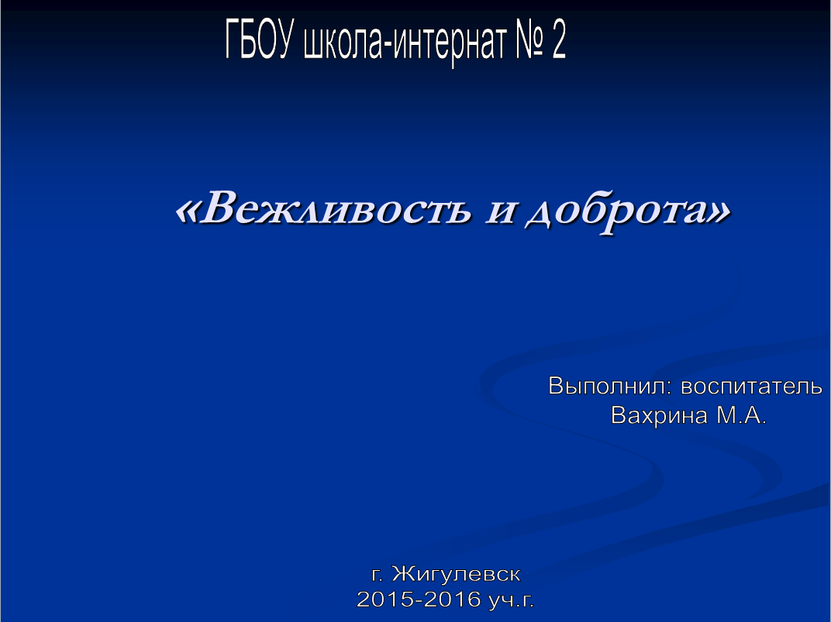
Воспитатель: Доброта. Какое старое слово! Не века уже, а тысячелетия люди спорят о том, нужна она или нет, полезна она или вредна, достойна почтения или смешна. Споры идут, а люди страдают от того, что доброты в их жизни не хватает. Оглянитесь вокруг, присмотритесь, какими недружелюбными и равнодушными бывают порой люди по отношению друг к другу. Даже вежливость и та иногда не сближает, а разъединяет их.
Прикоснись ко мне добротой,
И болезни смоет волной,
И печаль обойдет стороной,
Озарится душа красотой…
Ребята, а как вы думаете, что такое доброта? (Ответы детей.)
«Доброта» определяется как «отзывчивость, душевное расположение к людям, стремление делать добро другим». Добро – все положительное, хорошее, полезное. Ребята, как вы думаете, где живет доброта? (Ответы детей)
В доме добрыми делами занята,
Тихо ходит по квартире доброта.
Утро доброе у нас,
Добрый день и добрый час.
Добрый вечер, ночь добра,
Было доброе вчера,
И откуда, спросишь ты,
В доме столько доброты?
(2-4слайд)
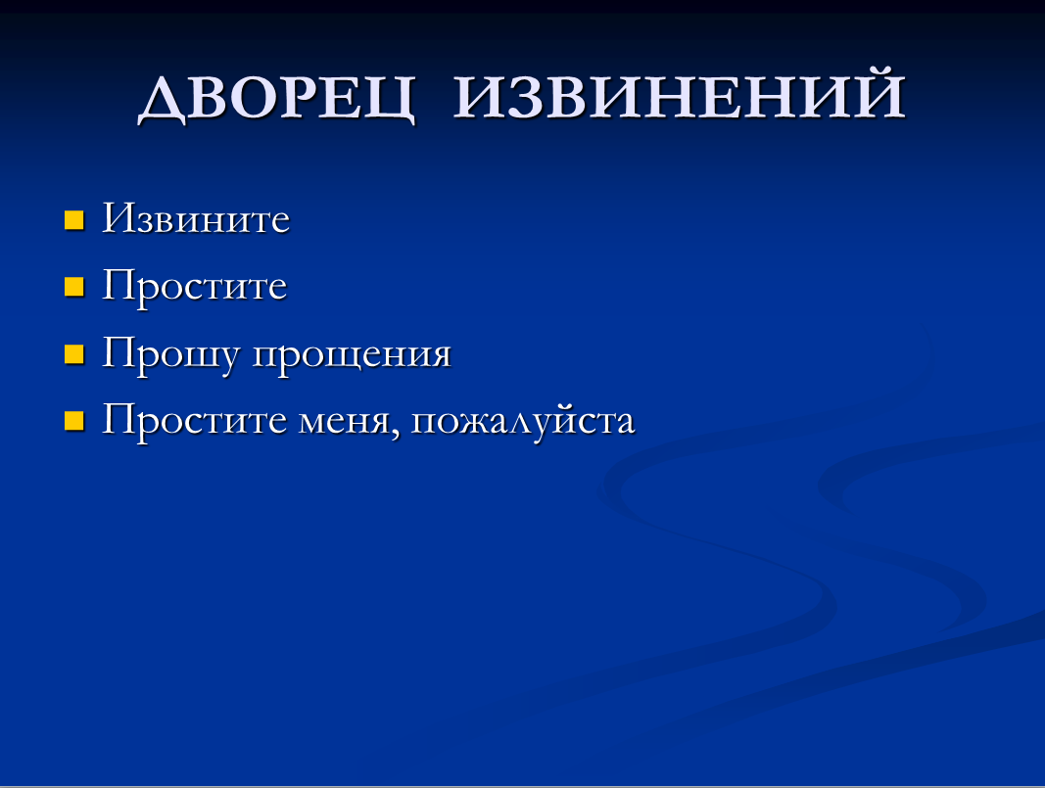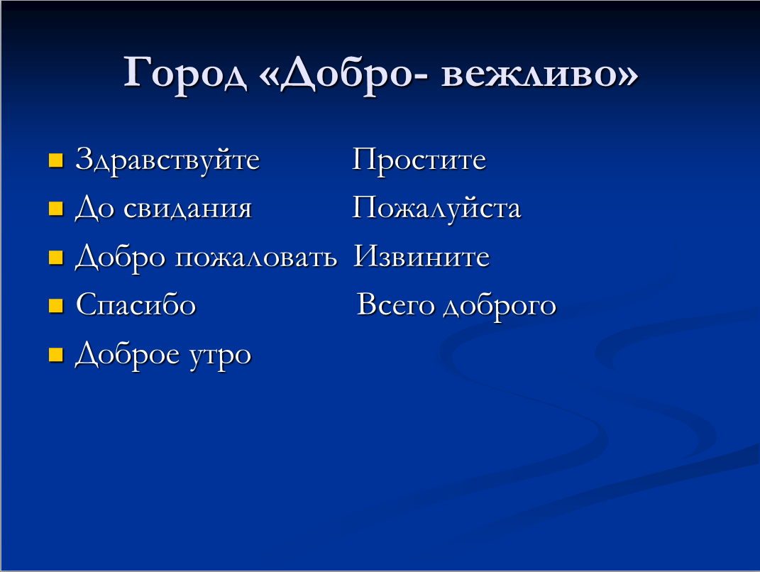
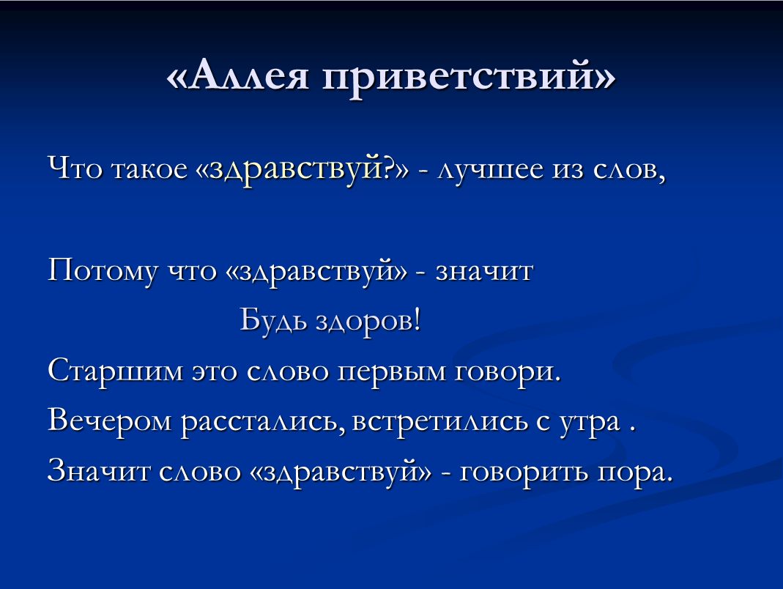
1 задание: вспомнить слова и словосочетания, в которых «спряталось добро». (Примеры: добродушный, добросердечный, добропорядочность, добрососедство, добросовестный, добрый день, доброе утро, добрый вечер и др.)
Воспитатель: В народе относились к доброте по-разному. Недаром говорят: «Доброе слово и кошке приятно». Я буду показывать вам карточки, на которых написано начало пословиц, а вы называть окончания.
2 задание
Карточки с пословицами:
1.На добрый привет…..(добрый ответ).
2.Про доброе слово….(говори смело).
3.Жизнь дана на …..(добрые дела).
4.Учись доброму …..(дурное на ум не пойдет).
5.Спасибо – великое…..(дело).
Воспитатель: Я думаю, вы согласитесь со мной: если к человеку отнестись с добротой, то и ему в ответ захочется поделиться с другим человеком, словно улыбкой, своей добротой. И к нам в гости пришла улыбка. Она такая добрая, ласковая, приветливая, поэтому я дружу с ней. И хочу, чтобы все вы тоже подружились с ней (На картинке нарисовано улыбающееся солнышко).

Звучит песня В.Шаинского «Улыбка».
Физминутка
Выполняйте только, когда я назову «волшебное слово».
Встаньте, пожалуйста!
Поднимите руки!
Будьте добры, похлопайте в ладоши!
Потопайте. Попрыгайте, пожалуйста.
Руки вперед (Дети выполняют упражнение только тогда, когда воспитатель добавляет вежливое слово!).
Детям раздают всем воздушные шарики.
Воспитатель: Жизнь достойна человека, - это жизнь, построенная на добре. Каждый день жизнь представляет нам шанс быть достойным, добрым человеком: идете ли вы по улице, садитесь ли вы в автобус, делаете ли какие- либо домашние дела. Издавна фантазией людей были созданы представители зла, такие как Баба Яга, Кощей Бессмертный, Змей Горыныч, Соловей-разбойник, и представители добрых сил. Назовите их (ответы детей: Василиса Премудрая, Варвара Краса - длинная коса, Елена Прекрасная, и другие). А что, если повелителем добрых сил окажется злой человек? Представьте себе, что вы стали обладателем волшебных предметов.
3 задание
Воспитатель показывает детям карточки с рисунками предметов: семян, иглы, книги, костра. Задание – придумать добрые дела, которые можно совершить с помощью данных предметов.

Воспитанник читает стихотворение М. Садовского «Доброе сердце».
Я как - то в дом принес щенка,
Бездомного бродягу,
Чтоб подкормить его слегка,
Голодного беднягу.
Ну, что ж, - сказала мама,- пусть
Он поживет немножко,
В глазах его такая грусть!
Найдется супа ложка…
Я во дворе нашел потом
Котенка чуть живого,
Его принес я тоже в дом,
Сказала мама снова:
Ну, что ж, - она сказала, - пусть
Он поживет немножко,
В глазах его такая грусть!
Найдется каши ложка…
Я под гнездом нашел птенца,
Над ним вороны вились,
Я спрятал в шапку сорванца,
Ну, что ж, - сказала мама, пусть
Он поживет немножко,
В глазах его такая грусть!
Найдется хлеба крошка…
Однажды я принес ежа,
Ужа и черепаху,
И заяц в нашу дверь вбежал,
Наверное, со страху.
Сказала мама: - Пусть живут -
В квартире так чудесно,
А если потеснится, тут
И нам найдется место!
Воспитатель: Нельзя причинять даже самого маленького страдания ни одному живому существу.
Достойны осуждения те бессердечные люди, которые выбрасывают на улицу кошек и собак, обрекают их на мучения. Проявляйте участие к бездомным животным, помогайте им выживать.
И если кому-то поможет
Твоя доброта, улыбка твоя,
То день не напрасно был прожит,
Значит, живешь ты не зря.
(Слайд 5)
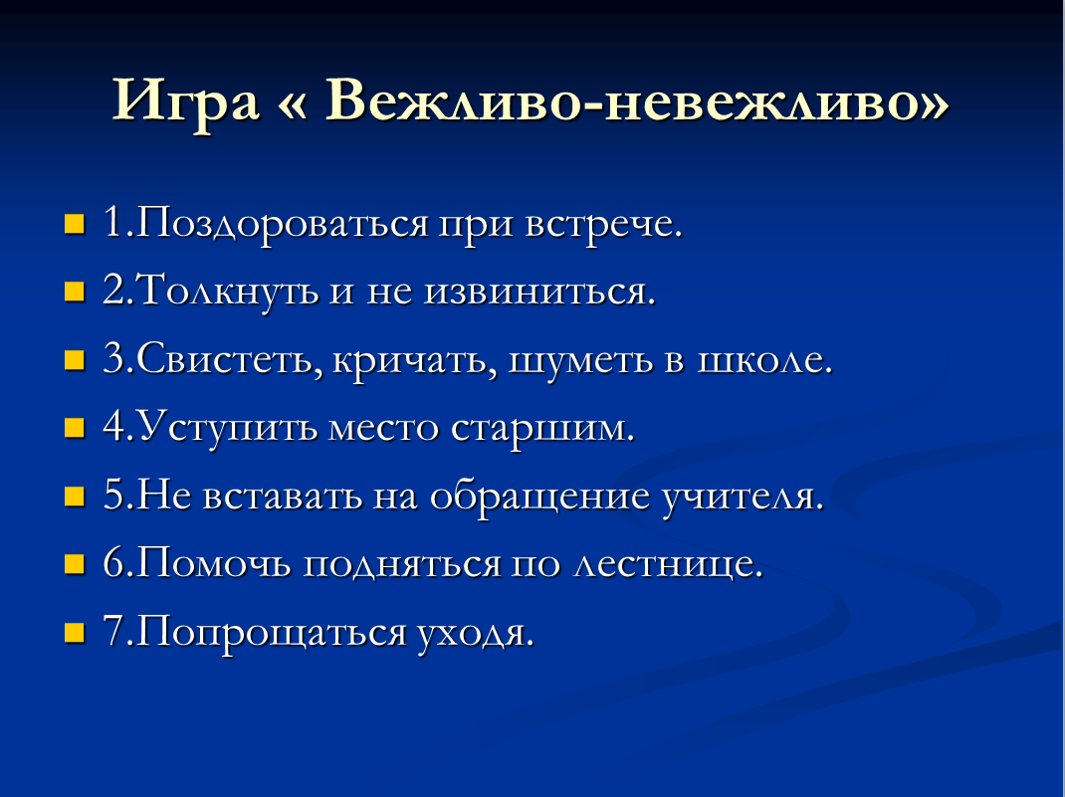
Воспитатель выбирает 5 человек. Они должны рассказать всем, какие добрые поступки совершали за вчерашний день, затем вслух похвалить себя за это: «Я молодец».
(Слайд 6)
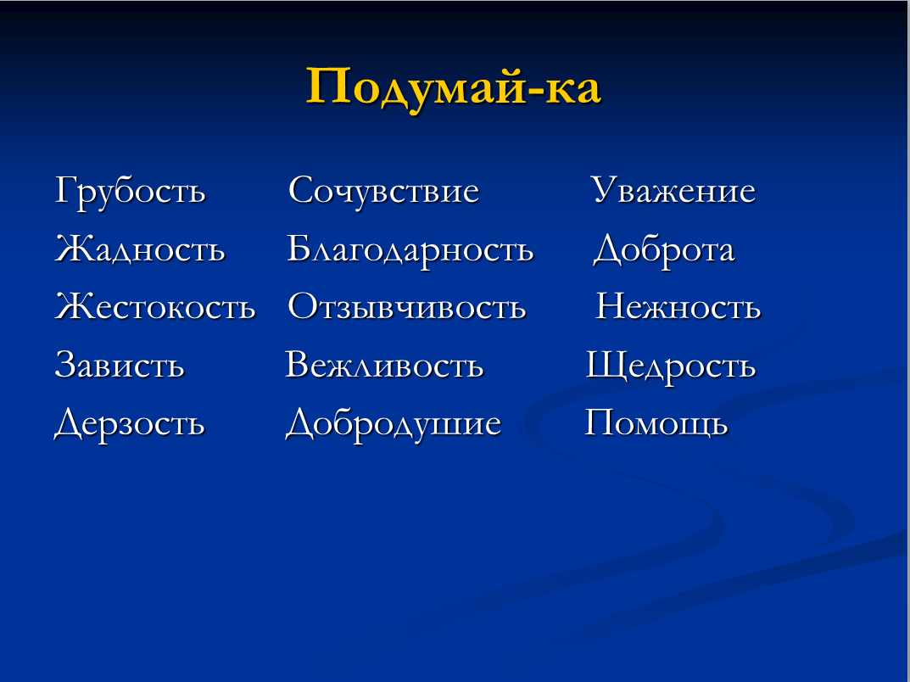
Воспитанник читает стихотворение Н.Тулуповой «Доброта».
Добрым быть совсем не просто.
Не зависит доброта от роста,
Не зависит доброта от цвета,
Доброта – не пряник, не конфета.
Только надо, надо добрым быть
Т в беде друг друга не забыть.
И завертится земля быстрей,
Если будем мы с тобой добрей.
Добрым быть совсем не просто,
Не зависит доброта от роста,
Доброта приносит людям радость,
И взамен не требует награды.
Доброта с годами не стареет,
Доброта от холода согреет.
Если доброта, как солнце, светит,
Радуются взрослые и дети.
Воспитатель: Ребята, а какие слова могут обидеть? (Ответы детей.)
Правильно. Плохие слова. А ласковое, доброе слово душу согревает.
(Слайд 7)
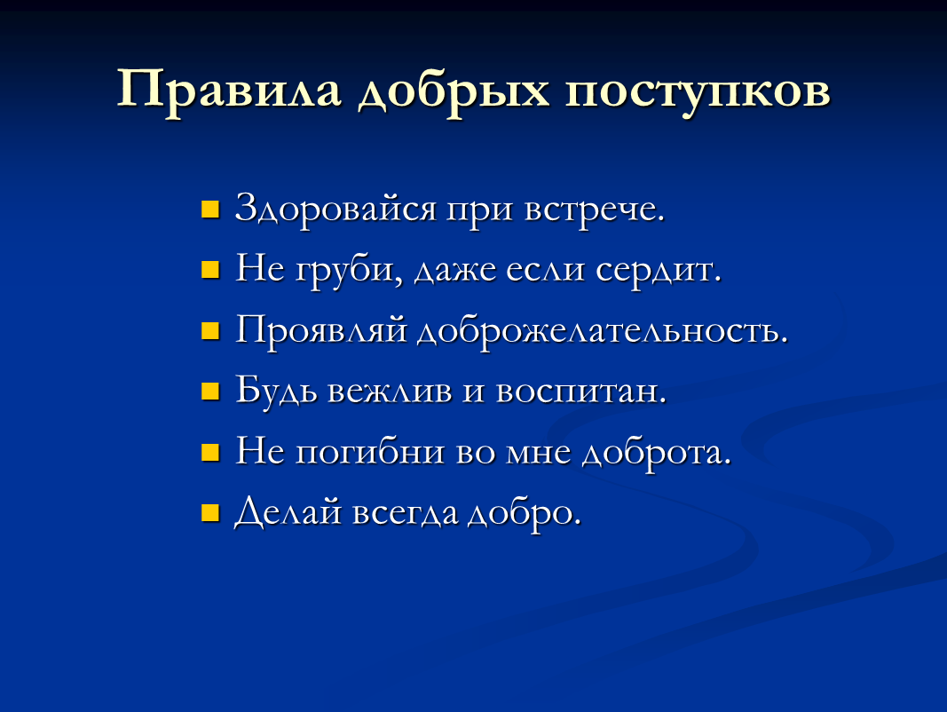
Игра с «волшебной» шкатулкой
Воспитатель: А теперь заглянем в «волшебную» шкатулку. Как вы думаете, что там? (Выслушиваются предположения детей.)
Кто желает произнести заветные слова: «Если я хочу стать добрее, мне нужно научиться...?»
(По мере произнесения этих слов детьми из шкатулки вынимаются и прикрепляются к доске слова:
• помогать там, где нужна моя помощь;
• понимать другого;
• заботиться о близких;
• выручать друзей в беде;
• не ссориться;
• улыбаться тем, с кем общаешься;
• сочувствовать) и т.д.
Как вы думаете, это трудно? Какой вывод мы можем сделать?
4 задание
Воспитатель показывает карточки с изображением солнца, на лучах которого записаны «плохие» слова:
«грубый», «злой», «жадный», «грустный», «горе», «вражда», «обман», «жестокость». Задание детям – подобрать к словам антонимы, заменив «плохие» слова на «хорошие», добрые.
Воспитатель: Если солнце большое - оно на небе. А если маленькое солнце - оно светит в каждом из нас. Это наша доброта. Добрый человек - тот, кто любит людей и помогает им.
Звучит песня «Если добрый ты» из мультфильма «День рождения кота Леопольда». Дети подпевают.
(Слайд 8)
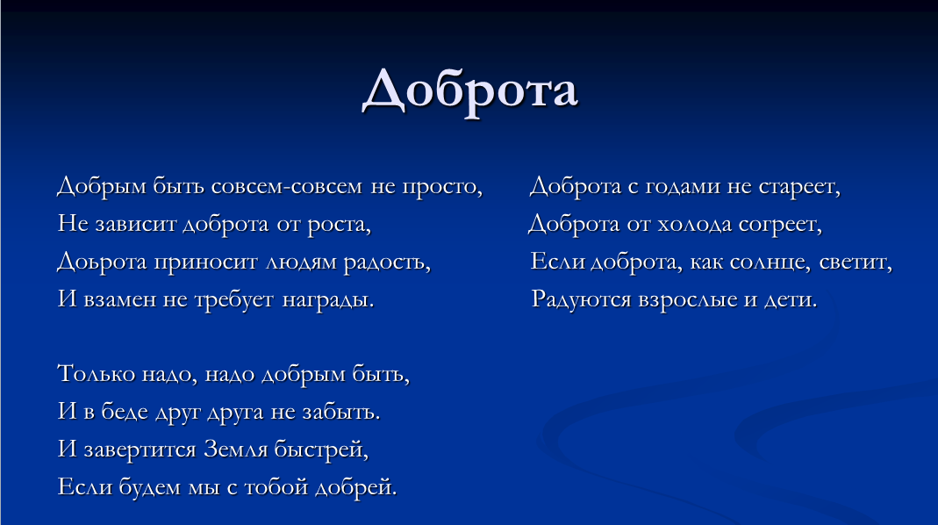
Воспитатель: Хочется мне попрощаться,
Пожелав при этом вам,
Чтобы добрыми вы были,
Слов волшебных не забывали,
Чтобы добрыми словами
Говорили вы с друзьями.
(Слайд 9)
